Aufgabe „Porträt 2.0“
(Schuljahrgänge 9/10)

Teilaufgabe 1
Setzen Sie sich mit den Möglichkeiten digitaler Porträtbearbeitung auseinander.

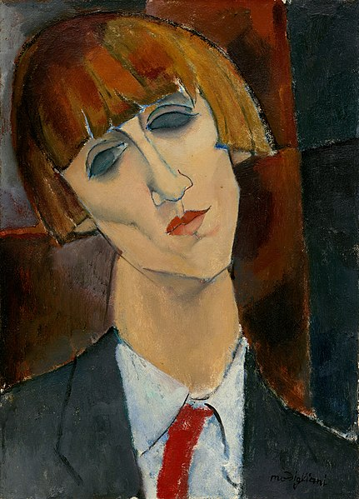
  - a) Beschreiben Sie die Verfremdungstechniken bei der Porträtgestaltung in den abgebildeten Beispielgemälden.
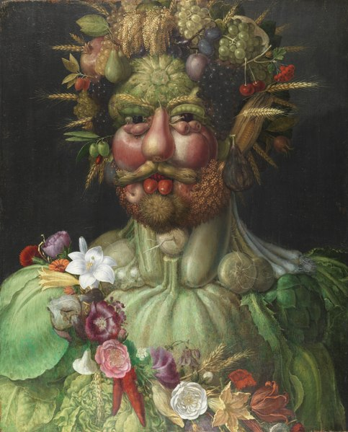
links: Giuseppe Arcimboldo (1526-1593): Porträt Kaiser Rudolf II:

rechts: Amadeo Modigliani (1884-1920): Madame Kisling (ca. 1917)

b) Ordnen Sie beide Gemälde den jeweiligen Kunstepochen zu und vergleichen Sie die Varianten analoger Verfremdung.
1.2 Beschreiben Sie die Verfremdungstechniken durch digitale Bildbearbeitung.
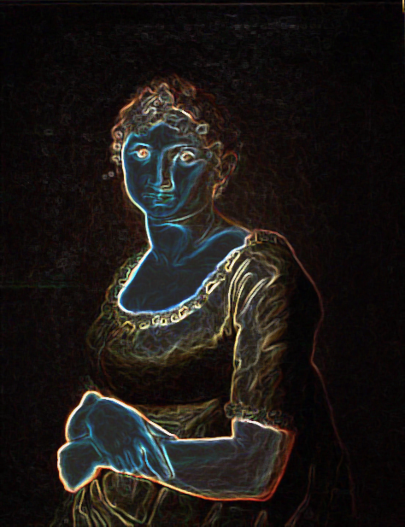
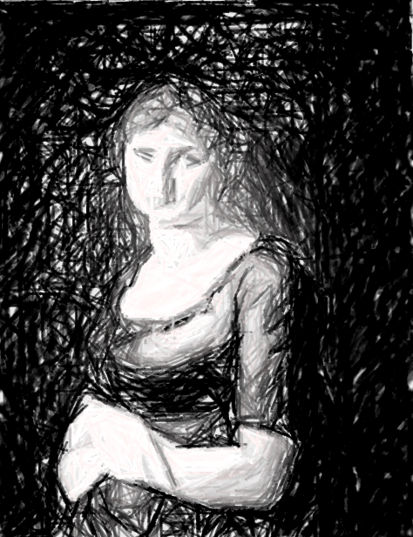
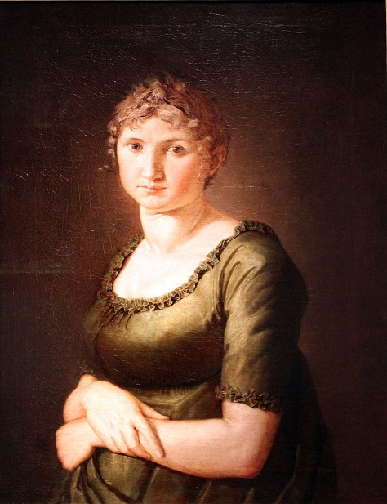

  - Vergleichen Sie analoge und digitale Verfremdungstechniken.

  - Setzen Sie sich kritisch mit „geschönten“ Porträts in aktuellen analogen und digitalen Medien auseinander.
- Finden Sie ein „geschöntes“ Porträt aus einem Internetportal oder einer Illustrierten (z. B. Titelbild, Werbeanzeige) und benennen Sie die vermutlichen Veränderungen der Realität.
- Erörtern Sie Vor- und Nachteile digitaler Bildbearbeitung.

Teilaufgabe 2
Gestalten Sie einen Bildblock „Porträt 2.0“.

2.1 Recherchiere im Internet geeignete Porträts mit einer Lizenz, die eine kostenfreie Bearbeitung erlaubt (am besten: gemeinfrei).
2.2 Legen Sie eine Materialsammlung an und wählen Sie ein Porträt aus, das für eine kreative digitale Bildbearbeitung viele Möglichkeiten bietet.
2.3 Bearbeiten Sie (offline) das ausgewählte Porträt mit den Möglichkeiten digitaler Bildbearbeitung in vier Varianten und ordnen Sie diese zu einem Bilderblock an.
2.4 Reflektieren Sie die Wirkung der unterschiedlichen Bearbeitungsvarianten.

Material
- verschiedene Porträts aus der Internetrecherche (möglichst gemeinfrei bzw. C-Lizenz)
- Porträts aus Printmedien
- PC mit einfachem Bildbearbeitungsprogramm (offline)
- Farbdrucker, wenn möglich (wenn Ausstellung mit den Unterrichtsergebnissen geplant)
- PC/Beamer zur Präsentation der Unterrichtsergebnisse

Bildquellen:
- Giuseppe Arcimboldo (1526-1593): Porträt Kaiser Rudolf II: https://de.wikipedia.org/wiki/Giuseppe_Arcimboldo (abgerufen am 11.03.2020)- Lizenz: gemeinfrei
- Amadeo Modigliani (1884-1920): Porträt Madame Kisling (ca. 1917): https://commons.wikimedia.org/wiki/File:Amedeo_Modigliani_-_Madame_Kisling_(ca.1917).jpg (abgerufen am 10.03.2020) Lizenz – gemeinfrei
- Philipp Otto Runge (1777-1810): Pauline Runge im grünen Kleid https://de.wikipedia.org/wiki/Philipp_Otto_Runge#/media/Datei:1805_Runge_Pauline_im_gr%C3%BCnen_Kleid_anagoria.JPG (abgerufen am 11.03.2020) – Lizenz - gemeinfrei

